АДМИНИСТРАЦИЯ
ШИРОКОБУЕРАКСКОГО МУНИЦИПАЛЬНОГО ОБРАЗОВАНИЯ
ВОЛЬСКОГО МУНИЦИПАЛЬНОГО РАЙОНА
САРАТОВСКОЙ ОБЛАСТИ

ПОСТАНОВЛЕНИЕ

от 2017 года № с. Широкий Буерак

Об утверждении муниципальной программы «Формирование комфортной городской среды на территории Широкобуеракского муниципального образования Вольского муниципального района Саратовской области на 2018-2022 годы»

В соответствии с Федеральным законом от 06.10.2003 года № 131-ФЗ «Об общих принципах организации местного самоуправления в Российской Федерации» руководствуясь Приказом Минстроя России от 06.04.2017 № 691/пр «Об утверждении методических рекомендаций по подготовке государственных программ субъектов Российской Федерации и муниципальных программ формирования современной городской среды в рамках реализации приоритетного проекта "Формирование комфортной городской среды», ст.30 Устава Широкобуеракского муниципального образования,

ПОСТАНОВЛЯЮ:

1.Утвердить муниципальную программу «Формирование комфортной городской среды на территории Широкобуеракского муниципального образования Вольского муниципального района Саратовской области на 2018-2022 годы» согласно приложению к настоящему постановлению.
2. Настоящее постановление подлежит официальному опубликованию в газете «Вольский Деловой Вестник» и размещению на официальном сайте администрации Широкобуеракского муниципального образования в сети Интернет www.Вольск.РФ.
3. Настоящее постановление вступает в силу со дня официального опубликования.
4. Контроль за исполнением настоящего постановление оставляю за собой.

Глава Широкобуеракского муниципального образования,
исполняющий полномочия главы администрации
Широкобуеракского муниципального образования Г.Ф. Симонова

ПРОЕКТ

Приложение к постановлению администрации Широкобуеракского муниципального образования Вольского муниципального района Саратовской области
от _____.2017г. №___

Российская Федерация
Саратовская область
Вольский муниципальный район
Широкобуеракское муниципальное образование

Муниципальная программа

«Формирование комфортной среды
на территории Широкобуеракского муниципального
образования Вольского муниципального района
Саратовской области на 2018-2022 годы»

Паспорт муниципальной программы

Наименование  программы | Муниципальная программа «Формирование комфортной среды на территории Широкобуеракского муниципального образования Вольского муниципального района Саратовской области на 2018-2022 годы» (далее - Программа)
Дата принятия решения о разработке Программы (наименование и реквизиты муниципального правового акта) | Постановление администрации Широкобуеракского муниципального образования Вольского муниципального района Саратовской области от ______2017 г. №__ «О разработке муниципальной программы «Формирование комфортной городской среды на территории муниципального образования город Вольск Вольского муниципального района Саратовской области на 2018-2022 годы»
Заказчик Программы | Администрация Широкобуеракского муниципального образования Вольского муниципального района Саратовской области.
Разработчик Программы | Администрация Широкобуеракского муниципального образования Вольского муниципального района Саратовской области.
Исполнители Программы | Администрация Широкобуеракского муниципального образования Вольского муниципального района Саратовской области.
Цели и задачи Программы | Основными целями Программы являются:  - повышение качества и комфорта среды на территории Широкобуеракского муниципального образования Вольского муниципального района Саратовской области;  Задачей Программы является:  - Обеспечение формирования единого облика муниципального образования  - обеспечение создания, содержания и развития объектов благоустройства на территории муниципального образования, включая объекты, находящиеся в частной собственности и прилегающие к ним территории  - повышение уровня вовлеченности заинтересованных граждан, организаций в реализацию мероприятий по благоустройству территории муниципального образования
Сроки и этапы реализации Программы | Муниципальная программа реализуется в 2018-2022 годах
Объемы и источники финансирования Программы | Общий объем финансового обеспечения муниципальной программы за счет всех источников финансирования составляет 2224,2 тыс. рублей (прогнозно), в том числе по годам:  2018 год – 605,0 тыс. рублей;  2019 год – 605,0 тыс. рублей;  2020 год – 550,0 тыс. рублей;  2021 год – 264,0 тыс. рублей;  2022 год – 200,2тыс. рублей,  из них:  средства областного бюджета (прогнозно) – 222,4 тыс. рублей, в том числе по годам:  2018 год – 60,5 тыс. рублей;  2019 год – 60,5 тыс. рублей;  2020 год – 55,0 тыс. рублей;  2021 год – 26,4 тыс. рублей;  2022 год – 20,0 тыс. рублей;  средства федерального бюджета (прогнозно) – 1799,6 тыс. рублей, в том числе  по годам:  2018 год – 489,5 тыс. рублей;  2019 год – 489,5 тыс. рублей;  2020 год – 445,0 тыс. рублей;  2021 год – 213,6 тыс. рублей;  2022 год – 162,0 тыс. рублей;  средства местного бюджета (прогнозно) – 202,2тыс. рублей, в том числе по годам:  2018 год – 55,0 тыс. рублей;  2019 год – 55,0 тыс. рублей;  2020 год – 50,0 тыс. рублей;  2021 год – 24,0 тыс. рублей;  2022 год – 18,2 тыс. рублей.
Пр  Прогноз ожидаемых результатов реализации Программы | Повышение уровня благоустройства территории муниципального образования, увеличение количества благоустроенных общественных территорий, улучшение эстетического состояния общественных территорий муниципального образования. В результате реализации программы ожидается улучшение условий, обеспечивающих комфортность проживания граждан, улучшение качества жизни населения на территории Широкобуеракского муниципального образования.
Система организации контроля за исполнением Программы | Целевое расходование средств федерального бюджета на реализацию муниципальной программы обеспечивается путем осуществления государственного финансового контроля в рамках законодательства Российской Федерации, а также проведения независимых аудиторских проверок и осуществления общественного контроля.

- Содержание проблемы и обоснование необходимости ее решения программными методами

- Неудовлетворительное состояние (отсутствие) парков и скверов, отсутствие детских игровых площадок и зон отдыха, устаревшие малые архитектурные формы - негативно влияет на эмоциональное состояние и качество жизни населения.
- В силу объективных причин, из-за ограниченности средств объекты благоустройства, такие как пешеходные зоны, зоны отдыха, тротуары, объекты уличного освещения, нуждаются в ремонте и реконструкции. Территории функционального назначения системно не благоустраиваются.
- С целью существенных изменений данной ситуации с 2006 года администрацией Широкобуеракского муниципального образования проводились конкурсы ««Самая благоустроенная прилегающая территория к индивидуальному дому, предприятию, учреждению, организации, предприятию торговли и оказания услуг», также администрация участвует в районных конкурсах «Лучшая сельская улочка» и областных конкурсах «Самое благоустроенное муниципальное образование Саратовской области».
- Население (школьники) привлекается к работам по благоустройству: озеленению, сгребанию сухой травы, поливу клумб, покраске малых архитектурных форм и ограждений. Проводятся субботники в рамках ежегодного двухмесячника по благоустройству, иные мероприятия: Акция «Аллея Памяти», Акция «Цветочная клумба», Конкурс экологических плакатов «Чистое село».

2. Цели и задачи Программы
В целях повышения качества и комфорта среды на территории Широкобуеракского муниципального образования Вольского муниципального района Саратовской области планируется решать следующие задачи.
Задача 1. Обеспечение формирования единого облика муниципального образования.
Задача 2. Обеспечение создания, содержания и развития объектов благоустройства на территории муниципального образования, включая объекты, находящиеся в частной собственности и прилегающие к ним территории.
Задача 3. Повышение уровня вовлеченности заинтересованных граждан, организаций в реализацию мероприятий по благоустройству территории муниципального образования.

3.Срок и этапы реализации Программы
Реализация программы рассчитана на 2018-2022 годы.

4. Система программных мероприятий
Реализация Программы предполагает осуществление следующей системы мероприятий, включающей взаимоувязанные социально-экономические, производственные, организационно-хозяйственные и другие мероприятия, обеспечивающие достижение программных целей:
№  пп | Наименование мероприятия | Срок исполнения | Источник финансирования | Объем финансирования (тыс.руб.) |  |  |  |  |  | Исполнители | Ожидаемые результаты
 |  |  |  | 2018 год | 2019 год | 2020 год | 2021 год | 2022 год | Всего
1 | Мероприятия по благоустройству общественной территории (парка)* | 2018-2022 годы | федеральный бюджет | 222,5 | 178,0 | 178,0 | 133,5 | 80,1 | 792,1 | Администрация Широкобуеракского муниципального образования | увеличение количества благоустроенных общественных территорий (парков), отвечающих потребностям населения Широкобуеракского муниципального образования
 |  |  | областной бюджет | 27,5 | 22,0 | 22,0 | 16,5 | 9,9 | 97,9
 |  |  | Местный бюджет | 25,0 | 20,0 | 20,0 | 15,0 | 9,0 | 89,0
 |  |  | Итого: | 275,0 | 220,0 | 220,0 | 165,0 | 99,0 | 979,0 | Администрация Широкобуеракского муниципального образования | увеличение количества благоустроенных общественных территорий (парков), отвечающих потребностям населения Широкобуеракского муниципального образования
2 | Мероприятия по благоустройству общественной территории, прилегающей к зданию администрации Широкобуеракского муниципального образования расположенному в с. Широкий Буерак | 2018-2022 годы | федеральный бюджет | 267,0 | 311,5 | 267,0 | 80,1 | 81,9 | 1007,5
 |  |  | областной бюджет | 33,0 | 38,5 | 33,0 | 9,9 | 10,1 | 124,5
 |  |  | Местный бюджет | 30,0 | 35,0 | 30,0 | 9,0 | 9,2 | 113,2
 |  |  | Итого: | 330,0 | 385,0 | 330,0 | 99,0 | 101,2 | 1245,2
 | Итого по Программе: |  | федеральный бюджет | 489,5 | 489,5 | 445,0 | 213,6 | 162,0 | 1799,6
 |  |  | областной бюджет | 60,5 | 60,5 | 55,0 | 26,4 | 20,0 | 222,4
 |  |  | Местный бюжет | 55,0 | 55,0 | 50,0 | 24,0 | 18,2 | 202,2
 |  |  | Итого: | 605,0 | 605,0 | 550,0 | 264,0 | 200,2 | 2224,2

*минимальный перечень работ по благоустройству общественной территорий, включающий визуализированный перечень образцов элементов благоустройства, предполагаемых к размещению на общественной территории, приведен в приложении 1 к настоящей Программе;
дополнительный перечень работ по благоустройству дворовых территорий приведен в приложении 2 настоящей Программе

Благоустройство общественной территории (парка)
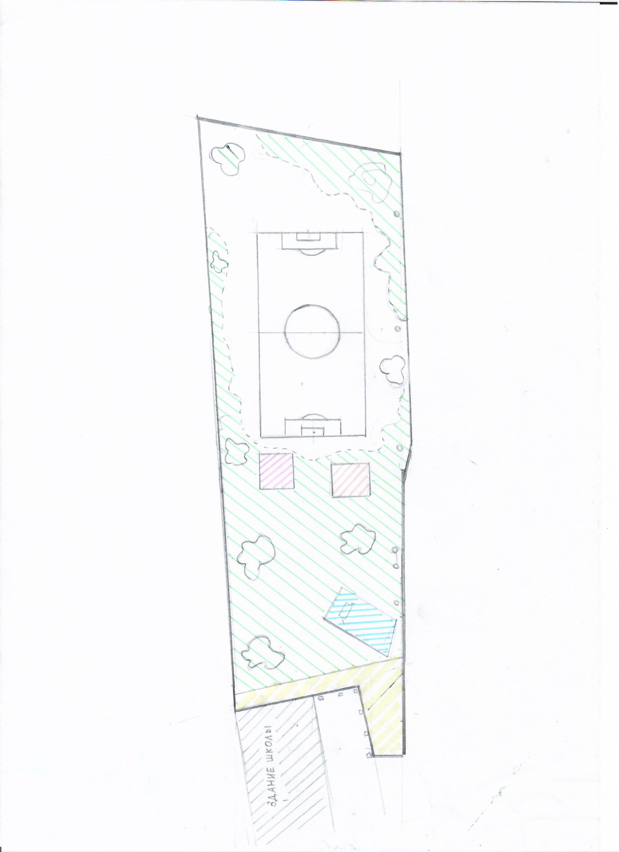
Благоустройство общественной территории, прилегающей к зданию администрации Широкобуеракского муниципального образования расположенному в с. Широкий Буерак.

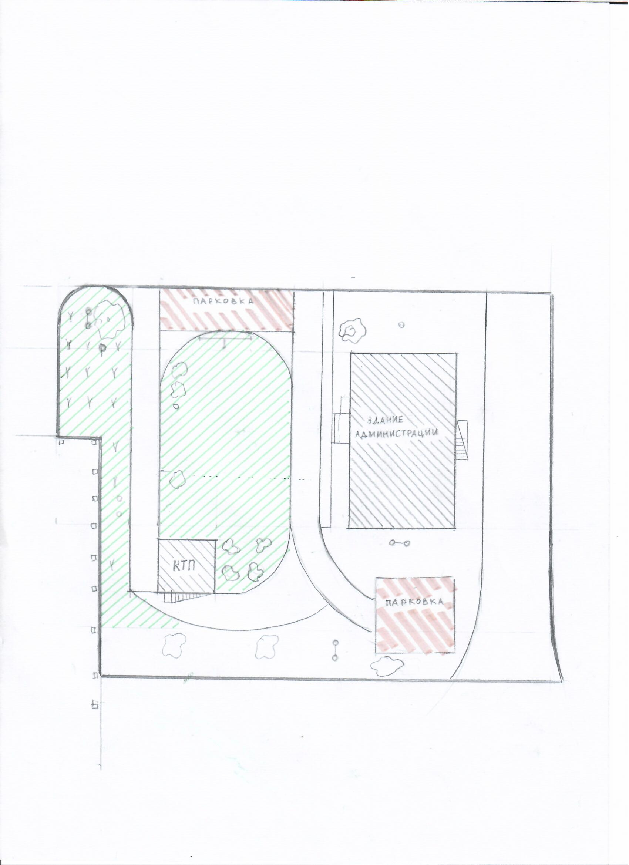

5. Ресурсное обеспечение Программы
Финансирование Программы осуществляется за счет межбюджетных трансфертов (субсидий) из бюджета Саратовской области.
Общий объем финансового обеспечения муниципальной программы за счет всех источников финансирования составляет 2224,2 тыс. рублей (прогнозно), в том числе по годам:
2018 год – 605,0 тыс. рублей;
2019 год – 605,0 тыс. рублей;
2020 год – 550,0 тыс. рублей;
2021 год – 264,0 тыс. рублей;
2022 год – 200,2тыс. рублей,
из них:
средства областного бюджета (прогнозно) – 222,4 тыс. рублей, в том числе по годам:
2018 год – 60,5 тыс. рублей;
2019 год – 60,5 тыс. рублей;
2020 год – 55,0 тыс. рублей;
2021 год – 26,4 тыс. рублей;
2022 год – 20,0 тыс. рублей;
средства федерального бюджета (прогнозно) – 1799,6 тыс. рублей, в том числе
по годам:
2018 год – 489,5 тыс. рублей;
2019 год – 489,5 тыс. рублей;
2020 год – 445,0 тыс. рублей;
2021 год – 213,6 тыс. рублей;
2022 год – 162,0 тыс. рублей;
средства местного бюджета (прогнозно) – 202,2тыс. рублей, в том числе по годам:
2018 год – 55,0 тыс. рублей;
2019 год – 55,0 тыс. рублей;
2020 год – 50,0 тыс. рублей;
2021 год – 24,0 тыс. рублей;
2022 год – 18,2 тыс. рублей.
Внебюджетные средства (прогнозно) – средства жителей Широкобуеракского МО, мероприятия по благоустройству которых предусмотрены настоящей Программой (по согласованию), в случае принятия ими решений об участии в реализации мероприятий Программы.

6. Механизм реализации Программы

Реализация программных мероприятий осуществляется администрацией Широкобуеракского муниципального образования Вольского муниципального района Саратовской области (далее – Администрация) в соответствии с системой программных мероприятий, предусмотренной разделом 4 настоящей Программы.
Определение подрядных организаций в целях реализации программных мероприятий осуществляется администрацией Широкобуеракского муниципального образования Вольского муниципального района Саратовской области по результатам процедур, проводимых в порядке, установленном законодательством в сфере закупок товаров, работ, услуг.
Разработка, обсуждение и утверждение дизайн-проектов благоустройства общественной территории (парка), включенных в настоящую Программу, осуществляется в порядке, установленном приложением № 3 к настоящей Программе.
Финансовое участие в выполнении работ, предусмотренных дополнительным перечнем работ по благоустройству территорий (приложение № 2 Программе), осуществляется заинтересованными лицами в случае принятия ими решений об участии в реализации мероприятий Программы, направляемых на осуществление дополнительного перечня работ по благоустройству территорий.
Трудовое участие в реализации мероприятий, предусмотренных дополнительным перечнем работ по благоустройству территорий (приложение 2 Программе), осуществляется заинтересованными лицами в форме выполнения неоплачиваемых работ, не требующих специальной квалификации (подготовка объекта) к началу работ (земляные работы, снятие старого оборудования, уборка мусора), иные работы (покраска оборудования, озеленение территории, в том числе посадка деревьев, охрана объекта и т.п.).
Целевое расходование средств федерального бюджета на реализацию муниципальной программы обеспечивается путем осуществления государственного финансового контроля в рамках законодательства Российской Федерации, а также проведения независимых аудиторских проверок и осуществления общественного контроля.
Ответственность за реализацию Программы несет Глава муниципального образования.

7. Прогноз ожидаемых результатов реализации Программы

Приведение общественных территорий (парков) в состояние, соответствующее современным требованиям, позволит:
- увеличить количество благоустроенных общественных территорий (парков), отвечающих потребностям населения;
- привлечь к участию в деятельности по благоустройству общественных территорий (парков) заинтересованных жителей Широкобуеракского муниципального образования Вольского муниципального района Cаратовской области.
Успешное выполнение задач Программы позволит улучшить условия проживания граждан на территории Широкобуеракского муниципального образования Вольского муниципального района Cаратовской области.

Глава Широкобуеракского муниципального
образования, исполняющий полномочия
главы администрации Широкбуеракского
муниципального образования Г.Ф. Симонова

Приложение 1
к муниципальной программе
«Формирование комфортной
городской среды на территории Широкобуеракского
муниципального образования
город Вольского муниципального района Саратовской
области на 2018 -2020 годы»

Минимальный перечень работ
по благоустройству территорий включающий визуализированный перечень образцов элементов благоустройства, предполагаемых к размещению на территории

Виды работ
- Ремонт территории прилегающей к парку (асфальтирование)
- Установка скамеек

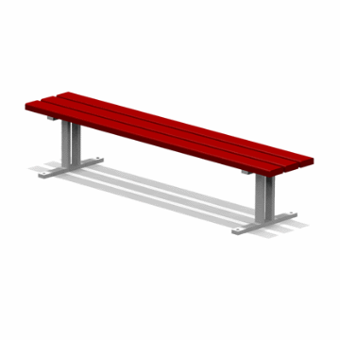 | Скамья без спинки на металлических ножках  Характеристики: Длина скамейки – 1950 мм; Ширина - 370 мм; Высота - 520 мм.
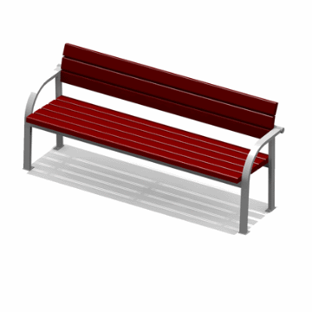 | Скамья со спинкой на металлических ножках  Характеристики: Длина скамейки - 1810 мм; Ширина - 550 мм; Высота - 810 мм.
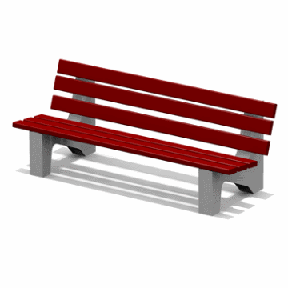 | Скамья со спинкой на ж/б ножках  Характеристики: Длина скамейки - 1950 мм; Ширина - 700 мм; Высота - 700 мм.
- Установка урн
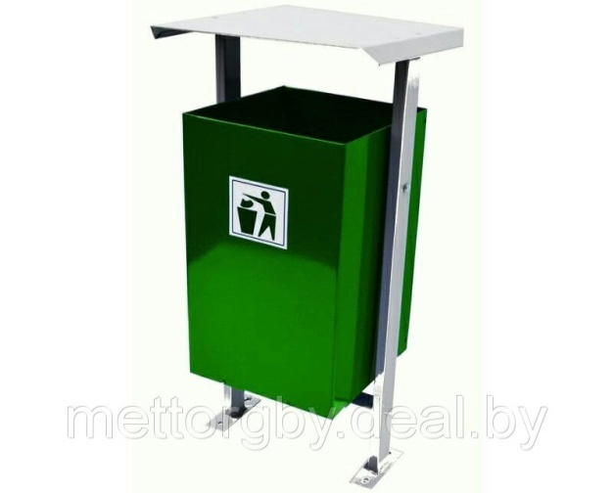 | - Урна металлическая  Характеристики: Высота – 650 мм; Ширина - 383 мм;
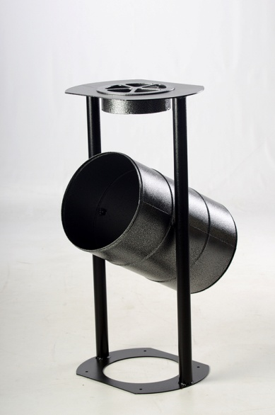 | - Урна металлическая  Характеристики: Высота - 940 мм Ширина – 340 мм

Глава Широкобуеракского муниципального
образования, исполняющий полномочия
главы администрации Широкбуеракского
муниципального образования Г.Ф. Симонова

Приложение 2
к муниципальной программе
«Формирование комфортной
городской среды на территории Широкобуеракского
муниципального образования
город Вольского муниципального района Саратовской
области на 2018 -2020 годы»»

Дополнительный перечень работ
по благоустройству дворовых территорий

№  пп | Наименование видов работ
1 | Оборудование детских и (или) спортивных площадок
2 | Озеленение (посадка деревьев, разбивка клумб)
3 | Благоустройство
4 | Выпиловка и выкорчевка сухих деревьев
5. Установка детской площадки
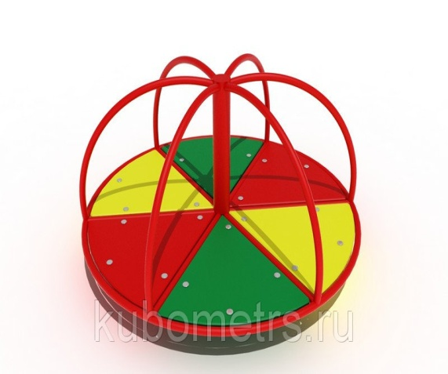 |  | - Карусель детская  Характеристики: D=1600, высота 700
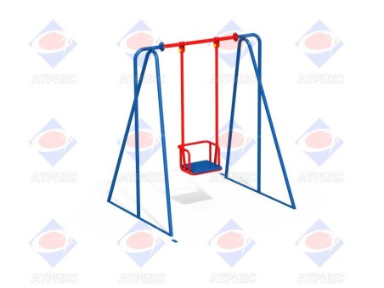 |  | - Качели однопролетные  - Размер6 1700х1400х1900 мм
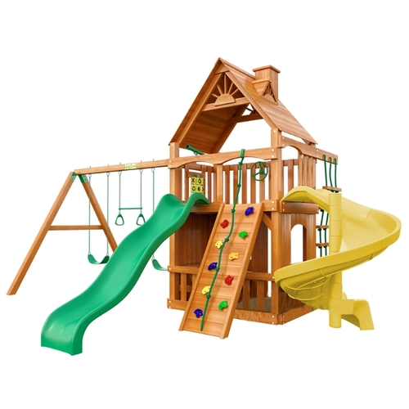 |  | Детская площадка (альпинист)  Высота  300 см  Ширина  435 см  Длина  615 см
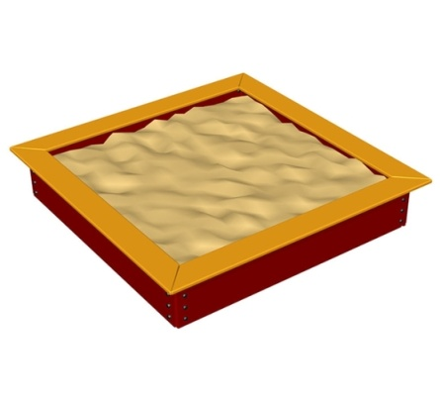 |  | Песочница  Высота  21.5 см  Ширина  150 см  Глубина
- Установка спортивной площадки
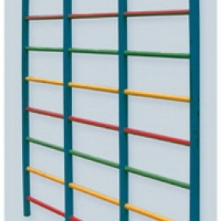 |  | Стенка гимнастическая металлическая уличная
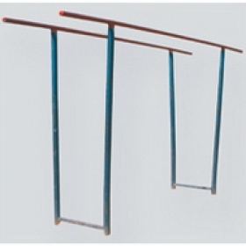 |  | Брусья гимнастические металлические уличные
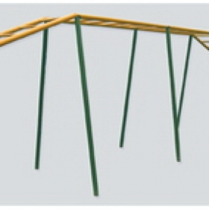 |  | Рукоход уличный 6 м
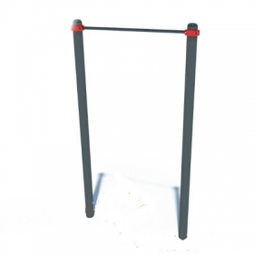 |  | Турник классический
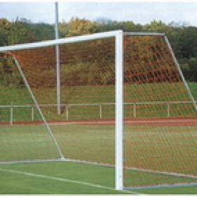 |  | Ворота для футбола разборные 7,32*2,44 м, пара
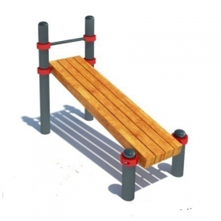 |  | Скамья для упражнений на пресс

Установка цветочных клумб

Вазон для цветов (цветочница)

из армированного бетона

Характеристики:
длина 88 см
ширина 77 см
высота 36 см
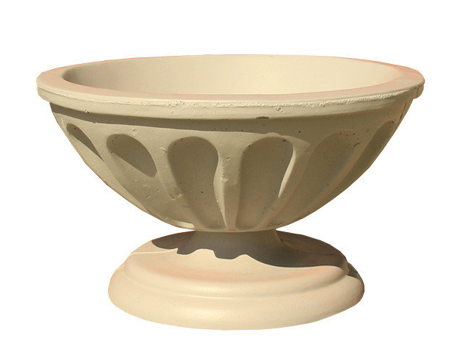 |  | Вазон уличный бетонный Чаша.

Глава Широкобуеракского муниципального
образования, исполняющий полномочия
главы администрации Широкбуеракского
муниципального образования Г.Ф. Симонова

Приложение 3
к муниципальной программе
«Формирование комфортной
городской среды на территории Широкобуеракского
муниципального образования
Вольского муниципального района Саратовской
области на 2018 -2020 годы»

ПОРЯДОК
разработки, обсуждения и утверждения дизайн-проектов благоустройства общественной территории (парка), включенных в муниципальную программу «Формирование комфортной среды на территории Широкобуеракского муниципального образования Вольского муниципального района Саратовской области на 2018 -2022 годы»

1. Настоящий порядок разработки, обсуждения и утверждения дизайн-проектов благоустройства общественной территории (парка), включенных в муниципальную программу «Формирование комфортной среды на территории Широкобуеракского муниципального образования Вольского муниципального района Саратовской области на 2018 -2022 годы» (далее - Порядок), определяет правила разработки, обсуждения и утверждения дизайн-проектов благоустройства общественной территории (парка), предусмотренных мероприятиями муниципальной программы «Формирование комфортной городской среды на территории Широкобуеракского муниципального образования Вольского муниципального района Саратовской области на 2018 -2022 годы»
2. В целях настоящего Порядка под дизайн-проектом благоустройства общественной территории (парка) понимается графический и текстовый материал, включающий в себя визуализированное изображение общественной территории (парка), представленный в нескольких ракурсах, с планировочной схемой, фотофиксацией существующего положения, описанием работ и мероприятий, предлагаемых к выполнению (далее – дизайн-проект).
Дизайн-проект может быть выполнен в форме изображения общественной территории (парка) с описанием работ и мероприятий, предлагаемых к выполнению, или в форме проектно-сметной документации. Форма и содержание дизайн-проекта определяются составом планируемых работ по благоустройству.
3. Разработка дизайн-проекта осуществляется администрацией Широкобуеракского муниципального образования Вольского муниципального района Саратовской области с учетом требований Правил благоустройства и озеленения на территории Широкобуеракского муниципального образования Вольского муниципального района Саратовской области, утвержденного решением Совета депутатов Широкобуеракского муниципального образования Вольского муниципального района Саратовской области от 30.10.2017г. № 4/15-45. Градостроительного кодекса Российской Федерации, технических регламентов, строительных, санитарных и иных норм и правил.
4. В состав дизайн-проекта благоустройства территории включаются работы, предусмотренные минимальным и дополнительным перечнями работ по благоустройству территории в соответствии с приложениями 1, 2 к Программе, включенные в Программу с учетом предложений заинтересованных лиц.
В состав дизайн-проекта благоустройства общественной территории (парка) включаются работы, предусмотренные Программой в соответствии с предложениями заинтересованных лиц.
5. Обсуждение и согласование дизайн-проектов проводится в целях:
- информирования заинтересованных лиц о разработанных дизайн-проектах;
- учета мнения заинтересованных лиц о разработанных дизайн-проектах.
Обсуждение дизайн-проектов осуществляется в форме приема предложений и замечаний заинтересованных лиц.
6. Организацию обсуждения и согласования дизайн-проектов осуществляет администрация Широкобуеракского муниципального образования Вольского муниципального района Саратовской области, которая уведомляет уполномоченных представителей заинтересованных лиц о готовности дизайн-проектов в течение трех рабочих дней со дня их изготовления и предоставляет заинтересованным лицам возможность ознакомления с дизайн-проектами.
7. Обсуждение и согласование дизайн-проектов с заинтересованными лицами производится в срок, не превышающий трех рабочих дней.
8. Утверждение согласованных дизайн-проектов осуществляется с учетом рекомендаций заинтересованных лиц.
9. Дизайн-проекты утверждаются в двух экземплярах, один из которых хранится в администрации Широкобуеракского муниципального образования Вольского муниципального района Саратовской области, второй - у уполномоченного представителя заинтересованных лиц.

Глава Широкобуеракского муниципального
образования, исполняющий полномочия
главы администрации Широкбуеракского
муниципального образования Г.Ф. Симонова

Приложение 4
к муниципальной программе
«Формирование комфортной
городской среды на территории Широкобуеракского
муниципального образования
Вольского муниципального района Саратовской
области на 2018 -2020 годы»»

Нормативная стоимость работ
по минимальному перечню работ
по благоустройству территорий

Единичные расценки на ремонт территории прилегающей к парку

№ пп |  | Обоснование | Наименование | Ед. изм. | Количество | Стоимость, руб.
1 |  | ФЕРр68-12-4  Приказ Минстроя РФ от 30.01.14 №31/пр | Разборка покрытий и оснований: асфальтобетонных с помощью молотков отбойных | 1 м3 конструкций | 1 | 739,47
2 |  | ФССЦпг-01-01-01-045  Приказ Минстроя России от 12.11.14 №703/пр | Погрузочные работы при автомобильных перевозках: прочих материалов, деталей (с использованием погрузчика) | 1 т груза | 1 | 142,34
3 |  | ФССЦпг-03-21-01-010  Приказ Минстроя РФ от 30.01.14 №31/пр | Перевозка грузов автомобилями-самосвалами грузоподъемностью 10 т, работающих вне карьера, на расстояние: до 10 км I класс груза | 1 т груза | 1 | 90,56
4 |  | ФЕРр68-9-1  Приказ Минстроя РФ от 30.01.14 №31/пр | Исправление профиля оснований: щебеночных с добавлением нового материала | 1 м2 площади основания | 1 | 142,96
5 |  | ФЕР27-06-026-01  Приказ Минстроя РФ от 30.01.14 №31/пр | Розлив вяжущих материалов | 1 т | 1 | 13004,58
6 |  | ФЕРр68-10-2  Приказ Минстроя РФ от 30.01.14 №31/пр | Устройство выравнивающего слоя из асфальтобетонной смеси типа В-2: без применения укладчиков асфальтобетона | 1 т смеси | 1 | 4274,18
7 |  | ФЕР27-06-020-01  Приказ Минстроя РФ от 30.01.14 №31/пр | Устройство покрытия толщиной 5 см из горячих асфальтобетонных смесей плотных мелкозернистых типа В-2, плотность каменных материалов: 2,5-2,9 т/м3 | 1 м2 покрытия | 1 | 490,27
8 |  | ФЕРр68-1-1  Приказ Минстроя РФ от 30.01.14 №31/пр | Корчевка пней вручную давностью рубки до трех лет: диаметром до 500 мм мягких пород | 1 пень | 1 | 1161,46
9 |  | ФЕР01-01-049-02  Приказ Минстроя РФ от 30.01.14 №31/пр | Срезка недобора грунта в выемках, группа грунтов: 2 | 1 м3 грунта недобора | 1 | 132,93
10 |  | ФССЦпг-03-21-01-010  Приказ Минстроя РФ от 30.01.14 №31/пр | Перевозка грузов автомобилями-самосвалами грузоподъемностью 10 т, работающих вне карьера, на расстояние: до 10 км I класс груза | 1 т груза | 1 | 90,56
11 |  | ФЕР01-02-001-01  Приказ Минстроя РФ от 30.01.14 №31/пр | Уплотнение грунта прицепными катками на пневмоколесном ходу 25 т на первый проход по одному следу при толщине слоя: 25 см | 1 м3 уплотненного грунта | 1 | 11,33
12 |  | ФЕР27-04-001-01  Приказ Минстроя РФ от 30.01.14 №31/пр | Устройство подстилающих и выравнивающих слоев оснований: из песка | 100 м3 материала основания (в плотном теле) | 1 | 685,26
13 |  | ФЕР27-07-002-01  Приказ Минстроя РФ от 30.01.14 №31/пр | Устройство оснований толщиной 12 см под тротуары из кирпичного или известнякового щебня | 1 м2 дорожек и тротуаров | 1 | 245,57
14 |  | ФЕР27-06-026-01  Приказ Минстроя РФ от 30.01.14 №31/пр | Розлив вяжущих материалов | 1 т | 1 | 13004,58
15 |  | ФЕР27-07-001-01  Приказ Минстроя РФ от 30.01.14 №31/пр | Устройство асфальтобетонных покрытий дорожек и тротуаров однослойных из мелкозернистой асфальтобетонной смеси типа Г-2 толщиной 4 см | 1 м2 покрытия | 1 | 495,52
16 |  | ФЕРр68-13-2  Приказ Минстроя РФ от 30.01.14 №31/пр | Разборка асфальтобетонных покрытий тротуаров толщиной до 4 см: с помощью молотков отбойных пневматических | 1 м2 | 1 | 21,825
17 |  | ФССЦпг-01-01-01-045  Приказ Минстроя России от 12.11.14 №703/пр | Погрузочные работы при автомобильных перевозках: прочих материалов, деталей (с использованием погрузчика) | 1 т груза | 1 | 142,34
18 |  | ФССЦпг-03-21-01-010  Приказ Минстроя РФ от 30.01.14 №31/пр | Перевозка грузов автомобилями-самосвалами грузоподъемностью 10 т, работающих вне карьера, на расстояние: до 10 км I класс груза | 1 т груза | 1 | 90,56
19 |  | ФЕРр68-9-1  Приказ Минстроя РФ от 30.01.14 №31/пр | Исправление профиля оснований: щебеночных с добавлением нового материала | 1 м2 площади основания | 1 | 142,96
20 |  | ФЕР27-06-026-01  Приказ Минстроя РФ от 30.01.14 №31/пр | Розлив вяжущих материалов | 1 т | 1 | 13004,58
21 |  | ФЕР27-07-001-01  Приказ Минстроя РФ от 30.01.14 №31/пр | Устройство асфальтобетонных покрытий дорожек и тротуаров однослойных из мелкозернистой асфальтобетонной смеси типа Г-2 толщиной 3 см | 100 м2 покрытия | 1 | 495,52
22 |  | ФЕРр68-14-1  Приказ Минстроя РФ от 30.01.14 №31/пр | Разборка бортовых камней: на бетонном основании | 1 м | 1 | 70,51
23 |  | ФССЦпг-01-01-01-045  Приказ Минстроя России от 12.11.14 №703/пр | Погрузочные работы при автомобильных перевозках: прочих материалов, деталей (с использованием погрузчика) | 1 т груза | 1 | 142,34
24 |  | ФССЦпг-03-21-01-010  Приказ Минстроя РФ от 30.01.14 №31/пр | Перевозка грузов автомобилями-самосвалами грузоподъемностью 10 т, работающих вне карьера, на расстояние: до 10 км I класс груза | 1 т груза | 1 | 90,56
25 |  | ФЕР01-02-027-05  Приказ Минстроя РФ от 30.01.14 №31/пр | Планировка площадей: ручным способом, группа грунтов 2 | 1 м2 спланированной площади | 1 | 18,16
26 |  | ФЕР27-04-001-04  Приказ Минстроя РФ от 30.01.14 №31/пр | Устройство подстилающих и выравнивающих слоев оснований: из щебня | 1 м3 материала основания (в плотном теле) | 1 | 1256,71
27 |  | ФЕР27-02-010-02  Приказ Минстроя РФ от 30.01.14 №31/пр | Установка бортовых камней бетонных: при других видах покрытий | 1 м бортового камня | 1 | 964,22
28 |  | ФЕР01-02-027-05  Приказ Минстроя РФ от 30.01.14 №31/пр | Планировка площадей: ручным способом, группа грунтов 2 | 1 м2 спланированной площади | 1 | 18,16
29 |  | ФЕР27-04-001-04  Приказ Минстроя РФ от 30.01.14 №31/пр | Устройство подстилающих и выравнивающих слоев оснований: из щебня | 1 м3 материала основания (в плотном теле) | 1 | 1256,71
30 |  | ФЕР27-02-010-02  Приказ Минстроя РФ от 30.01.14 №31/пр | Установка бортовых камней бетонных: при других видах покрытий | 1 м бортового камня | 1 | 600,50

Нормативная стоимость работ
по дополнительному перечню работ
по благоустройству территорий
Нормативная стоимость установки детской площадки

№ пп | Обоснование | Наименование | Ед. изм. | Количество |  | Сметная стоимость в текущих (прогнозных) ценах, руб. с НДС, с НР и СП
 |  |  |  | на ед. изм. | всего | на единицу измерения | общая
1 | 2 | 3 | 4 | 5 | 6 | 7 | 8
Раздел 1. Спортивные снаряды
1 | ФЕРр51-4-2  Приказ Минстроя РФ от 30.01.14 №31/пр | Рытье ям для установки малых архитектурных форм детских площадок | 100 ям |  | 0,15 | 67454,96 | 10118,24
2 | ФЕР06-01-001-01  Приказ Минстроя РФ от 30.01.14 №31/пр | Бетонирование малых архитектурных форм | 100 м3 бетона, бутобетона и железобетона в деле |  | 0,00675 | 430995,79 | 2909,22
3 | ФЕР09-06-001-03  Приказ Минстроя РФ от 30.01.14 №31/пр  Прим | Монтаж малых архитектурных форм, закрепляемых на фундаментах | 1 т конструкций |  | 0,67 | 18205,24 | 12197,51
4 | ФССЦ-116-0039  Приказ Минстроя РФ от 30.01.14 №31/пр | Карусель с ограждением из труб | шт. |  | 1 | 27722,07 | 27722,07
5 | ФССЦ-116-0056  Приказ Минстроя РФ от 30.01.14 №31/пр | Качели однопролётные | шт. |  | 1 | 25640,20 | 25640,20
6 | Прайс-лист | Детская площадка (альпинист) | шт. |  | 1 | 174999,97 | 174999,97
7 | ФЕР10-01-059-01  Приказ Минстроя РФ от 30.01.14 №31/пр  Прим | Установка малых архитектурных форм (без фундамента) | 100 шт. изделий |  | 0,01 | 25542,398 | 255,42
8 | ФССЦ-116-0065  Приказ Минстроя РФ от 30.01.14 №31/пр | Песочница | шт. |  | 1 | 21895,41 | 21895,41
9 | ФЕР27-04-001-01  Приказ Минстроя РФ от 30.01.14 №31/пр | Устройство подстилающих и выравнивающих слоев оснований: из песка | 100 м3 материала основания (в плотном теле) |  | 0,05 | 21074,23 | 1053,71
10 | ФССЦ-408-0141  Приказ Минстроя РФ от 30.01.14 №31/пр | Песок природный для строительных растворов средний | м3 |  | 5 | 2105,95 | 2105,95

Нормативная стоимость установки спортивной площадки

№ пп | Обоснование | Наименование | Ед. изм. | Количество |  | Сметная стоимость в текущих (прогнозных) ценах, руб. с НДС, с НР и СП
 |  |  |  | на ед. изм. | всего | на единицу измерения | общая
1 | 2 | 3 | 4 | 5 | 6 | 7 | 8
Раздел 1. Спортивные снаряды
1 | ФЕРр51-4-2  Приказ Минстроя РФ от 30.01.14 №31/пр | Рытье ям для установким малых архитектурных форм спортивных площадок | 100 ям |  | 0,04 | 67454,26 | 2698,17
2 | ФЕР27-04-001-04  Приказ Минстроя РФ от 30.01.14 №31/пр | Устройство подстилающих и выравнивающих слоев оснований: из щебня | 100 м3 материала основания (в плотном теле) |  | 0,00125 | 32802,11 | 41,00
3 | ФССЦ-408-0047  Приказ Минстроя РФ от 30.01.14 №31/пр | Щебень из гравия для строительных работ марка Др.12, фракция 20-40 мм | м3 |  | 0,13 | 1094,74 | 142,32
4 | ФЕР06-01-001-01  Приказ Минстроя РФ от 30.01.14 №31/пр | Бетонирование опор спортивных снарядов | 100 м3 бетона, бутобетона и железобетона в деле |  | 0,0018 | 431011,39 | 775,82
5 | ФЕР06-01-015-01  Приказ Минстроя РФ от 30.01.14 №31/пр | Установка анкерных болтов: в готовые гнезда с заделкой | 1 т |  | 0,048 | 124308,96 | 5966,83
6 | ФЕР09-06-001-03  Приказ Минстроя РФ от 30.01.14 №31/пр  Прим | Монтаж малых спортивных снарядов, закрепляемых на фундаментах | 1 т конструкций |  | 0,56 | 18205,33 | 10194,98
7 | Прайс-лист | Брусья гимнастические металлические уличные | шт. |  | 1 | 6420 | 6420
8 | Прайс-лист | Рукоход уличный 6 м | шт. |  | 1 | 19536 | 19536
9 | Прайс-лист | Ворота для футбола разборные 7,32*2,44 м, пара | шт. |  | 1 | 43200 | 43200
10 | Прайс-лист | Турник классический | шт. |  | 1 | 18000 | 18000
11 | Прайс-лист | Стенка гимнастическая металлическая уличная | шт. |  | 1 | 16200 | 16200
12 | Прайс-лист | Скамья для упражнений на пресс | Шт. |  | 1 | 30000 | 30000
Раздел 2. Площадка 28 м2
11 | ФЕР01-02-027-05  Приказ Минстроя РФ от 30.01.14 №31/пр | Планировка площадей: ручным способом, группа грунтов 2 | 1000 м2 спланированной площади |  | 0,028 | 16574,58 | 464,09
12 | ФЕР01-02-005-01  Приказ Минстроя РФ от 30.01.14 №31/пр | Уплотнение грунта, группа грунтов: 1-2 | 100 м3 уплотненного грунта |  | 0,028 | 4119,82 | 115,36
13 | ФЕР27-04-003-01  Приказ Минстроя РФ от 30.01.14 №31/пр | Готовые песчано-щебеночные смеси марка 200, размер зерен 20-10 мм, сорт 6 | 1000 м2 основания или покрытия |  | 0,028 | 33831,19 | 947,27
14 | ФССЦ-408-0306  Приказ Минстроя РФ от 30.01.14 №31/пр | Готовые песчано-щебеночные смеси марка 200, размер зерен 20-10 мм, сорт 6 | м3 |  | 4,032 | 2981,47 | 2981,47
15 | ФЕР27-07-003-02  Приказ Минстроя РФ от 30.01.14 №31/пр | Устройство бетонных плитных тротуаров с заполнением швов песком | 100 м2 тротуара |  | 0,28 | 70209,50 | 19658,66
16 | ФЕР27-02-010-02  Приказ Минстроя РФ от 30.01.14 №31/пр | Установка бортовых камней бетонных: при других видах покрытий | 100 м бортового камня |  | 0,22 | 41848,67 | 9206,71
17 | ФССЦ-403-8023  Приказ Минстроя РФ от 30.01.14 №31/пр | Камни бортовые БР 100,20,8/бетонВ22,5(М300),объем 0,016м3 | шт. |  | 22 | 3453,77 | 3453,77

№ пп | Обоснование | Наименование | Ед. изм. | Количество |  | Сметная стоимость в текущих (прогнозных) ценах, руб. с НДС, с НР и СП
 |  |  |  | на ед. изм. | всего | на единицу измерения | общая
1 | 2 | 3 | 4 | 5 | 6 | 7 | 8
Раздел 2. Площадка 80м2
11 | ФЕР01-02-027-05  Приказ Минстроя РФ от 30.01.14 №31/пр | Планировка площадей: ручным способом, группа грунтов 2 | 1000 м2 спланированной площади |  | 0,080 | 16574,58 | 1325,97
12 | ФЕР01-02-005-01  Приказ Минстроя РФ от 30.01.14 №31/пр | Уплотнение грунта, группа грунтов: 1-2 | 100 м3 уплотненного грунта |  | 0,080 | 4119,82 | 329,59
13 | ФЕР27-04-003-01  Приказ Минстроя РФ от 30.01.14 №31/пр | Готовые песчано-щебеночные смеси марка 200, размер зерен 20-10 мм, сорт 6 | 1000 м2 основания или покрытия |  | 0,080 | 33831,19 | 2706,50
14 | ФССЦ-408-0306  Приказ Минстроя РФ от 30.01.14 №31/пр | Готовые песчано-щебеночные смеси марка 200, размер зерен 20-10 мм, сорт 6 | м3 |  | 10,0 | 2981,47 | 29814,70
15 | ФЕР27-07-003-02  Приказ Минстроя РФ от 30.01.14 №31/пр | Устройство бетонных плитных тротуаров с заполнением швов песком | 100 м2 тротуара |  | 0,80 | 70209,50 | 19658,66
16 | ФЕР27-02-010-02  Приказ Минстроя РФ от 30.01.14 №31/пр | Установка бортовых камней бетонных: при других видах покрытий | 100 м бортового камня |  | 0,22 | 41848,67 | 9206,71
17 | ФССЦ-403-8023  Приказ Минстроя РФ от 30.01.14 №31/пр | Камни бортовые БР 100,20,8/бетонВ22,5(М300),объем 0,016м3 | шт. |  | 22 | 3453,77 | 3453,77

Глава Широкобуеракского муниципального
образования, исполняющий полномочия
главы администрации Широкбуеракского
муниципального образования Г.Ф. Симонова

